Муниципальное казённое общеобразовательное учреждение муниципального образования «Акушинского района»
ТЕБЕКМАКХИНСКАЯ СРЕДНЯЯ ОБЩЕОБРАЗОВАТЕЛЬНАЯ ШКОЛА

ПРИКАЗ №35
О СОЗДАНИИ спортивного клуба
В целях реализации стратегии развития физической культуры и спорта в Российской Федерации, развития детско-юношеского спорта и приобщения обучающихся к систематическим занятиям физической культурой и спортом, на основании методических рекомендаций Минобрнауки России к Минспорта России
ПРИКАЗЫВАЮ:
1, Создать на базе МКОУ Тебекмахинская СОШ спортивный клуб,
2, Назначить руководителем СПОРТИВНОГО клуба Магомедова Юсупа Исмаиловича, учителя физической культуры,
З, Определить состав Совета спортивного клуба:
Магомедов Ю.И. учитель физической культуры — руководитель клуба;
Магомедов Ш.М„, учитель физической культуры заместитель руководителя клуба;
4Утвердить «Положение о спортивном клубе в №1(приложение№1)
5. Утвердить «Положение о Совете спортивного клуба в МКОУ ТЕБЕКМАХИНСКАЯ СОШ Т» (приложение 2) б, Утвердить «Положение о физоргах спортивного клуба в МКОУ Тебекмахинская СОШ № 1 » (приложение З)
- Утвердить должностную инструкцию руководителя спортивного клуба в
МКОУ ТЕБЕКМАХИНСКАЯ СОШ № приложение №4
- Контроль за исполнением приказа возложить на заместителя директора по воспитательной работе Саламов А.А.
Руководитель организации: 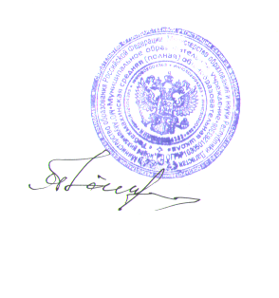 Я.К Гусейнов 3.12.21
(личная (расшифровка
С приказом ознакомлен и согласен: подпись) подписи)

